ỦY BAN NHÂN DÂN
THÀNH PHỐ HỒ CHÍ MINH
TRƯỜNG ĐẠI HỌC SÀI GÒN



BÁO CÁO ĐỒ ÁN MÔN HỌC:
SEMINAR CHUYÊN ĐỀ
Năm học 2025-2026

[Bài 06] Xây dựng phần mềm dùng GenA

Giảng viên hướng dẫn: TS. Đỗ Như Tài
Thông tin thành viên:

Đặng Thanh Vũ - 3122411250
Trần Thái Hiễn - 3122411052
Phan Gia Kiệt - 3122411108
Trần Tuấn Khanh - 3122411092

Thành phố Hồ Chí Minh, năm 2025

ỦY BAN NHÂN DÂN
THÀNH PHỐ HỒ CHÍ MINH
TRƯỜNG ĐẠI HỌC SÀI GÒN


BÁO CÁO ĐỒ ÁN MÔN HỌC:
SEMINAR CHUYÊN ĐỀ
Năm học 2025-2026

[Bài 06] Xây dựng phần mềm dùng GenA
Giảng viên hướng dẫn: TS. Đỗ Như Tài
Thông tin thành viên:

Đặng Thanh Vũ - 3122411250
Trần Thái Hiễn - 3122411052
Phan Gia Kiệt - 3122411108
Trần Tuấn Khanh - 3122411092

Thành phố Hồ Chí Minh, năm 2025

Lời Cảm Ơn

Chúng tôi xin bày tỏ lòng biết ơn sâu sắc đến Trường Đại học Sài Gòn đã tạo điều kiện thực hiện đồ án môn học này.

Đặc biệt, chúng tôi xin chân thành cảm ơn TS. Đỗ Như Tài, Giảng viên hướng dẫn, đã tận tình chỉ bảo, truyền đạt những kiến thức quý báu và định hướng kịp thời, giúp chúng tôi hoàn thành công trình nghiên cứu.

Cuối cùng, xin cảm ơn các thành viên trong nhóm và bạn bè đã cùng nhau nỗ lực và hỗ trợ.

Xin trân trọng cảm ơn!

Mục lục

PHẦN 3: ĐƯA GENAI VÀO THỰC TIỄN SẢN XUẤT VÀ THIẾT KẾ HỆ THỐNG 4
I. MỞ ĐẦU PHẦN 3 4
CHƯƠNG 12: Tài liệu hóa Mã nguồn với GenAI 4
1. Nội dung lý thuyết chuyên sâu 4
2. Lab minh họa nâng cao: Tự động hóa tạo Docstring và Sơ đồ luồng 5
3. Kết luận Chương 12 5
CHƯƠNG 13: Viết và Bảo trì Kiểm thử Đơn vị 6
1. Nội dung lý thuyết chuyên sâu 6
2. Lab minh họa nâng cao: Tự động sinh Unit Test với Mocking 7
3. Kết luận Chương 13 8
CHƯƠNG 14: GenAI cho Quản lý Thời gian chạy và Bộ nhớ 8
1. Nội dung lý thuyết chuyên sâu 8
2. Lab minh họa nâng cao: Tối ưu hóa thuật toán từ $O(N^2)$ sang $O(N)$ 10
3. Kết luận Chương 14 10
CHƯƠNG 15: Đưa GenAI vào Hoạt động: Ghi nhật ký, Giám sát và Lỗi 10
1. Nội dung lý thuyết chuyên sâu 10
2. Lab minh họa nâng cao: Gỡ lỗi qua tệp Log sự cố 11
3. Kết luận Chương 15 11
CHƯƠNG 16: Kiến trúc, Thiết kế và Tương lai 12
1. Nội dung lý thuyết chuyên sâu 12
2. Lab minh họa nâng cao: Cùng AI thiết kế Kiến trúc Hệ thống 13
3. Kết luận Chương 16 13

PHẦN 3: ĐƯA GENAI VÀO THỰC TIỄN SẢN XUẤT VÀ THIẾT KẾ HỆ THỐNG

I. MỞ ĐẦU PHẦN 3
Khi một dự án phần mềm vượt ra khỏi giai đoạn viết mã nguyên mẫu (prototyping) để bước vào môi trường sản xuất (production), các yêu cầu về chất lượng sẽ trở nên vô cùng khắt khe. Phần 3 tập trung vào cách ứng dụng Trí tuệ Nhân tạo Tạo sinh (GenAI) để giải quyết các bài toán "vận hành và bảo trì": từ việc viết tài liệu, đảm bảo chất lượng bằng kiểm thử, tối ưu hóa tài nguyên phần cứng, quản lý log lỗi cho đến việc thiết kế kiến trúc hệ thống ở tầm vĩ mô. GenAI lúc này không chỉ là một công cụ gõ mã, mà đã trở thành một kỹ sư hệ thống và kiến trúc sư phần mềm thực thụ.

CHƯƠNG 12: Tài liệu hóa Mã nguồn với GenAI

1. Nội dung lý thuyết chuyên sâu
- Nghịch lý của Tài liệu phần mềm: Mọi lập trình viên đều thích đọc một dự án có tài liệu rõ ràng, nhưng hầu như không ai thích tự tay viết chúng. Viết tài liệu (Documentation) thường bị coi là công việc nhàm chán, làm chậm tiến độ và rất nhanh chóng bị lỗi thời (outdated) khi mã nguồn thay đổi.
- Hệ sinh thái Tài liệu Sống (Living Documentation): GenAI thay đổi hoàn toàn cách tiếp cận này. Nó có khả năng đọc hiểu ngữ nghĩa của mã nguồn và tự động sinh ra các tài liệu mô tả chính xác 100% với trạng thái hiện tại của dự án.
- Các cấp độ tài liệu do AI tạo ra:
  - Cấp độ Hàm/Lớp (Inline/Docstrings): Tự động sinh bình luận giải thích đầu vào (parameters), đầu ra (returns) và các ngoại lệ (exceptions) theo chuẩn công nghiệp như Google Docstrings hay Javadoc.
  - Cấp độ Dự án (README/Wiki): Tổng hợp các file rải rác để viết ra hướng dẫn cài đặt, cấu hình môi trường và cách triển khai dự án.
  - Cấp độ Trực quan (Diagrams): Phân tích luồng gọi hàm và sinh ra mã kiến trúc (Architecture as Code) bằng cú pháp Mermaid.js hoặc PlantUML để vẽ sơ đồ tự động.

2. Lab minh họa nâng cao: Tự động hóa tạo Docstring và Sơ đồ luồng
Bối cảnh: Bạn nhận được một tệp mã cũ payment_gateway.py xử lý giao dịch nhưng không hề có một dòng chú thích nào.
- Hành động 1 (Tạo Docstrings): > Prompt gửi AI: "Hãy đọc hàm process_credit_card dưới đây và thêm Google-style Docstrings, giải thích rõ các tham số, kiểu dữ liệu trả về và liệt kê các Exception có thể xảy ra."
Kết quả: AI lập tức chèn một khối """ ... """ chuyên nghiệp vào ngay dưới tên hàm, giúp các công cụ IDE khác hiển thị hướng dẫn khi gọi hàm này.
- Hành động 2 (Vẽ sơ đồ luồng - Flowchart):
Prompt gửi AI: "Dựa vào logic của file này, hãy sinh ra một mã sơ đồ Mermaid minh họa các bước từ lúc nhận thẻ, gọi API ngân hàng, kiểm tra số dư và trả về biên lai." Kết quả: AI trả về đoạn mã Mermaid. Khi dán vào GitHub hoặc Notion, nó sẽ tự động render thành một sơ đồ trực quan.
2.1 Lab 12: Sử dụng AI đóng vai Technical Writer để sinh Docstring và README
Mục tiêu: Tự động hóa quá trình sinh tài liệu cho API mã nguồn mở bằng kỹ thuật Role-playing, đồng thời viết script kiểm duyệt tài liệu tự động.
Bước 1: Sinh Docstring chuẩn Google cho mã nguồn Flask API Thay vì viết tay hàng chục dòng chú thích cho API tính khoảng cách ma trận (Manhattan & Euclidean), nhóm sử dụng ChatGPT để sinh Docstring chuẩn. Mã nguồn kết quả (distances.py):
@app.route("/distances", methods=["POST"])
def calculate_distance():
"""
Calculate distance between two vectors.

Expects a JSON payload with the following structure:
{
"df1": [float, float, ...], # First vector
"df2": [float, float, ...], # Second vector
"distance": "L1" or "L2" # Distance type
}

Returns:
dict: JSON response with the calculated distance:
{"distance": float}
"""
a, b, dist_type = parse_request_parameters(request)
dist_func = {"L1": get_manhattan_dist, "L2": get_euclidean_dist}.get(dist_type)
return jsonify({"distance": dist_func(a, b)})

Bước 2: Kịch bản tự động kiểm duyệt tài liệu (docstring_validation.py) Để đảm bảo Docstring luôn khớp với mã nguồn thực tế, nhóm xây dựng script sử dụng thư viện inspect và OpenAI API để tự động đối chiếu:
import inspect
from openai import OpenAI
import distances # Import file API ở trên

# Trích xuất mã nguồn và Docstring
doc = inspect.getdoc(distances.calculate_distance)
src = inspect.getsource(distances.calculate_distance)

# Gửi Prompt cho AI làm trọng tài kiểm duyệt
prompt = f"Does this DOCSTRING: {doc} accurately describe this FUNCTION: {src}?"

3. Kết luận Chương 12
Tài liệu hóa không còn là khâu bị bỏ lại phía sau. Với GenAI, tài liệu trở thành một sản phẩm phụ tự động (by-product) của quá trình viết mã. Việc tự động hóa này giúp xóa bỏ khoảng trống tri thức giữa các thành viên trong nhóm, rút ngắn thời gian tiếp nhận dự án (onboarding) cho nhân sự mới và đảm bảo mã nguồn luôn dễ hiểu, dễ bảo trì theo thời gian.

CHƯƠNG 13: Viết và Bảo trì Kiểm thử Đơn vị

1. Nội dung lý thuyết chuyên sâu
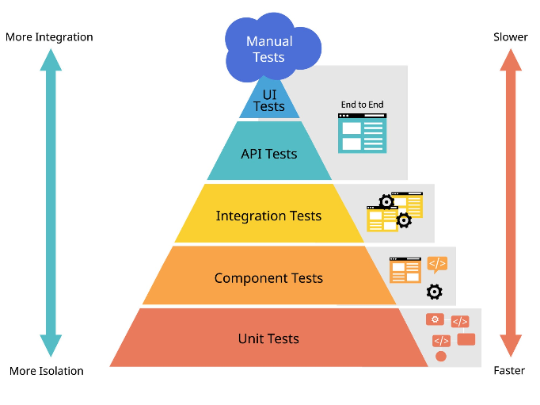
- Gánh nặng của Kiểm thử Đơn vị (Unit Testing): Để đạt mức độ bao phủ mã (Code Coverage) trên 80%, lập trình viên phải viết một lượng mã kiểm thử có khi còn nhiều hơn cả mã logic nghiệp vụ. Việc này đòi hỏi công sức tạo dữ liệu giả (Mock data) và thiết lập môi trường rất lớn.
- GenAI - Cỗ máy sinh mã kiểm thử: AI cực kỳ giỏi trong việc nhận diện các khuôn mẫu (patterns). Nó có thể đọc một hàm và tự động sinh ra toàn bộ mã soạn sẵn (boilerplate) cho các framework như pytest, unittest hoặc Jest.
- Phát hiện Biên (Edge-case Detection): Con người thường chỉ test các trường hợp "Đường màu hồng" (Happy path). AI, bằng việc phân tích cấu trúc điều kiện (if/else), sẽ tự động sinh ra các kịch bản kiểm tra cho dữ liệu rỗng, dữ liệu âm, sai kiểu hoặc vượt quá giới hạn mảng.
- Bảo trì bộ Test cũ: Khi logic nghiệp vụ thay đổi, hàng loạt Unit Test cũ sẽ bị hỏng (Fail). AI có thể đọc thông báo lỗi và tự động cập nhật lại các tệp Test cũ cho khớp với logic mới.

2. Lab minh họa nâng cao: Tự động sinh Unit Test với Mocking
Kịch bản: Viết Unit Test cho một hàm tính năng giỏ hàng có gọi API bên ngoài để kiểm tra tồn kho.
- Prompt gửi AI: "Hãy viết một bộ pytest cho hàm add_to_cart. Hàm này có gọi requests.get đến API kho hàng. Bắt buộc phải sử dụng thư viện unittest.mock.patch để giả lập (mock) lệnh gọi API này, kiểm tra cả trường hợp API trả về 200 (Thành công) và 500 (Lỗi server)."
- Kết quả: AI tự động sinh ra mã giả lập đối tượng Mock, đảm bảo bài test chạy cục bộ cực nhanh và không phụ thuộc vào kết nối mạng, đồng thời dùng @pytest.mark.parametrize để thử nghiệm 10 bộ dữ liệu đầu vào khác nhau chỉ trong một hàm test.
2.1. Lab 13: Ứng dụng TDD (Test-Driven Development) ngược bằng GenAI
Mục tiêu: Nhờ AI phân tích lỗi (Failures) từ bộ Unit Test có sẵn để tự động phát hiện và vá lỗi (Bug fixing) trong mã nguồn.
Bước 1: "Hiện trường" lỗi (Bug) Mã nguồn ban đầu của hàm tính diện tích giao nhau giữa hai hình chữ nhật (rectangle_intersection.py) bị lỗi logic nghiêm trọng, chỉ trả về None:
def rect_intersection_area(rect1, rect2):
return None # Cần sửa hàm này
Khi chạy với bộ unittest, Terminal báo lỗi hàng loạt (Ví dụ: AssertionError: None != 4 và AssertionError: ValueError not raised khi truyền hình chữ nhật có kích thước âm).
Bước 2: Viết Prompt ép AI tự vá lỗi Nhóm tổng hợp Mã nguồn lỗi + Mã Unit test + Kết quả báo lỗi từ Terminal vào chung một Prompt để cung cấp toàn bộ Context cho AI. Nội dung Prompt (trích lược):
CONTEXT: You are provided with
1. Python function enclosed with {{{ FUNCTION }}} that has a bug.
2. Test suite code enclosed with {{{ UNIT TESTS }}}.
3. Error message enclosed with {{{ ERROR }}}.
TASK: Fix the function implementation to pass all tests.
Bước 3: Kết quả mã nguồn sau khi AI tự sửa ChatGPT đã hiểu logic của bài test, tự động lồng ghép hàm validate() để bắt lỗi ValueError và sử dụng thuật toán min/max để tìm tọa độ giao nhau chính xác.
def rect_intersection_area(rect1, rect2):
def validate(rect):
x1, y1, x2, y2 = rect
if x1 >= x2 or y1 >= y2:
raise ValueError("Invalid rectangle with zero or negative area")

validate(rect1)
validate(rect2)

# Compute overlap boundaries
inter_left = max(rect1[0], rect2[0])
inter_right = min(rect1[2], rect2[2])
inter_bottom = max(rect1[1], rect2[1])
inter_top = min(rect1[3], rect2[3])

width = inter_right - inter_left
height = inter_top - inter_bottom

if width <= 0 or height <= 0:
return 0
return width * height

3. Kết luận Chương 13
GenAI đóng vai trò như một Kỹ sư Đảm bảo Chất lượng (QA Engineer) không biết mệt mỏi. Nó giải quyết triệt để sự lười biếng và tâm lý e ngại của lập trình viên khi phải viết Unit Test. Bằng cách bao phủ các trường hợp ngoại lệ và xử lý kỹ thuật Mocking phức tạp, AI giúp xây dựng một hàng rào bảo vệ vững chắc, ngăn chặn lỗi (bug) rò rỉ ra môi trường sản xuất.

CHƯƠNG 14: GenAI cho Quản lý Thời gian chạy và Bộ nhớ

1. Nội dung lý thuyết chuyên sâu
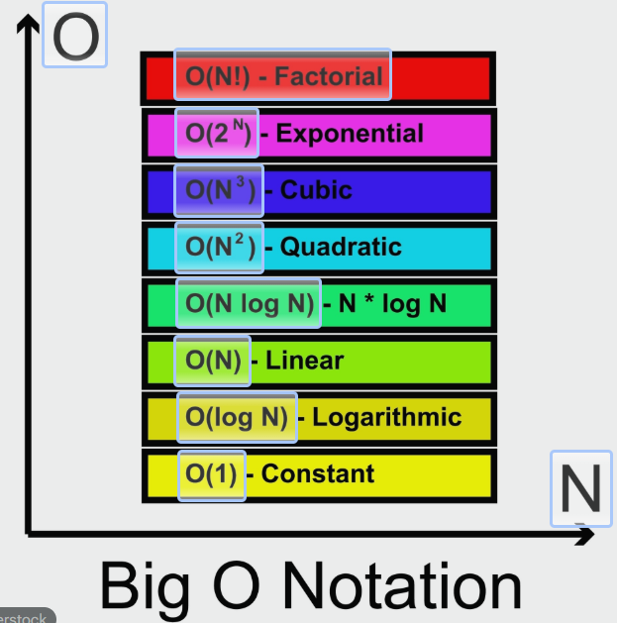
- Thách thức về Hiệu suất: Một hệ thống chạy tốt với 100 người dùng có thể sụp đổ hoàn toàn khi đạt 1 triệu người dùng nếu thuật toán không được tối ưu. Lập trình viên phải đối mặt với Độ phức tạp Thời gian (Time Complexity) và Không gian bộ nhớ (Space Complexity) thông qua ký hiệu Big O.
- Sự đánh đổi (Space-Time Tradeoff): Trong khoa học máy tính, để tính toán nhanh hơn, bạn thường phải tốn nhiều RAM hơn để lưu cache, và ngược lại. AI có khả năng phân tích sự đánh đổi này và tư vấn kiến trúc phù hợp cho thiết bị (ví dụ: máy chủ Cloud nhiều RAM vs thiết bị IoT ít RAM).
- Phân tích Nút thắt cổ chai (Bottleneck Profiling): Bằng cách phân tích tĩnh mã nguồn hoặc đọc kết quả từ các công cụ Profiler, GenAI có thể chỉ đích danh vòng lặp hoặc hàm nào đang ngốn nhiều CPU/RAM nhất và đưa ra giải pháp thay thế cấu trúc dữ liệu.

2. Lab minh họa
PHẦN 1: ĐO LƯỜNG THỜI GIAN CHẠY (RUNTIME PROFILING)
1.1. Đặt vấn đề
Hàm tính số Fibonacci bằng phương pháp đệ quy (fibonacci_recursive) gọi lại chính nó nhiều lần, dẫn đến việc tính toán lặp lại các bài toán con . Điều này gây ra độ phức tạp thời gian theo cấp số nhân.
1.2. Mã nguồn kiểm thử
Python
import time

def fibonacci_recursive(n):
if n <= 1: return n
return fibonacci_recursive(n - 1) + fibonacci_recursive(n - 2)

for n in range(10, 42, 5):
start_time = time.time()
fibonacci_recursive(n)
end_time = time.time()
print(f"Runtime for fibonacci_recursive({n}): {end_time - start_time:.4f} seconds")
1.3. Kết quả đo lường
(Kết quả chạy trên Google Colab)
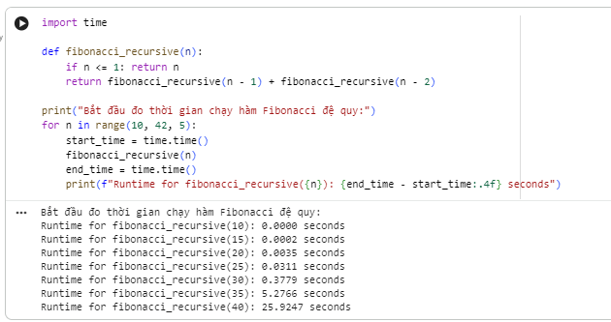Nhận xét: Đúng như lý thuyết, thời gian thực thi tăng vọt và không khả thi khi $n$ lớn .

PHẦN 2: ĐO LƯỜNG MỨC TIÊU THỤ BỘ NHỚ (SPACE PROFILING)
2.1. Đặt vấn đề Hàm get_top_video sử dụng thư viện Pandas để đọc toàn bộ tệp CSV vào RAM cùng một lúc (pd.read_csv). Đối với các ma trận dữ liệu lớn (ví dụ: $10,000 \times 10,000$), việc này có thể làm tràn bộ nhớ .
2.2. Mã nguồn kiểm thử
Sử dụng thư viện memory_profiler và bỏ qua cột index để tránh lỗi kiểu dữ liệu.
Python
import pandas as pd
from memory_profiler import profile

@profile
def get_top_video(path):
interactions = pd.read_csv(path, index_col=0)
avg_ratio = interactions.mean(axis=0, skipna=True)
return avg_ratio.idxmax()
2.3. Kết quả đo lường
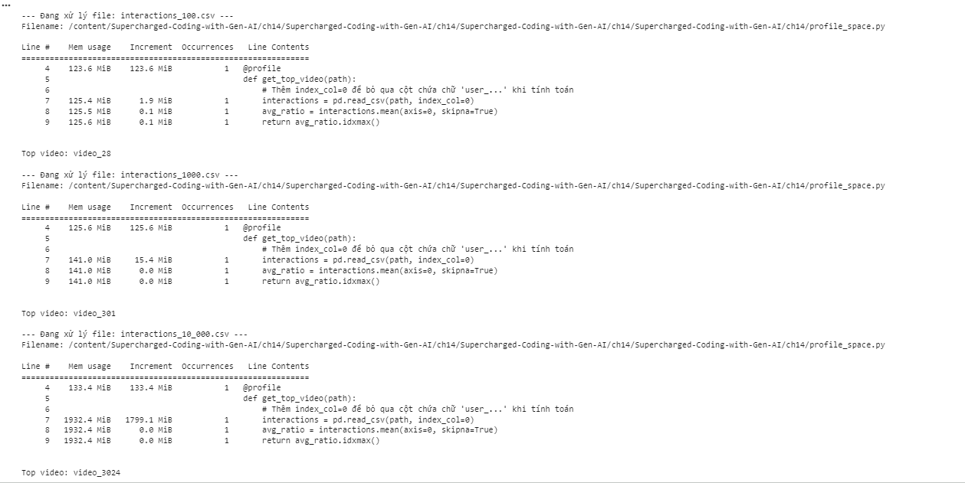Nhận xét: Bảng phân tích cho thấy việc đọc tệp $10,000 \times 10,000$ tiêu tốn gần 1.8 GB RAM , chứng tỏ cách tiếp cận này sẽ gây lỗi hệ thống nếu gặp tệp lớn hơn.

PHẦN 3: ĐÁNH GIÁ SỨC CHỊU TẢI BẰNG GENAI (MAXIMAL CAPACITY)
3.1. Phân tích giới hạn thời gian (Runtime Limit) Dữ liệu từ Phần 1 được đưa vào ChatGPT (mô hình tư duy chuỗi) để dự đoán đầu vào lớn nhất mà hàm Fibonacci đệ quy có thể chịu được trong giới hạn 100 giây .
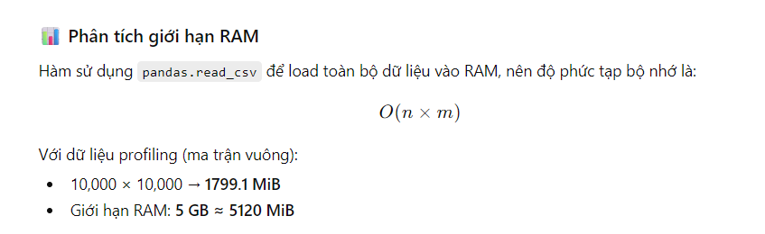3.2. Phân tích giới hạn bộ nhớ (Memory Limit)
"Dựa trên số liệu đo lường thực tế (1799.1 MiB cho tệp $10,000 \times 10,000$), ChatGPT đã tính toán hệ số scale và dự đoán kích thước giới hạn an toàn để không làm tràn 5GB RAM là khoảng 16,000 x 16,000
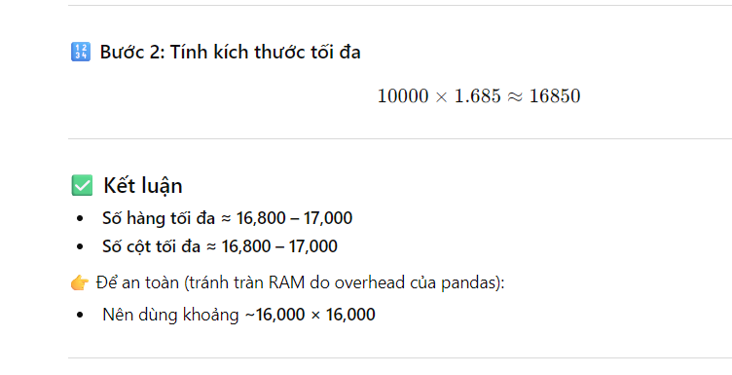

PHẦN 4: TỐI ƯU HÓA MÃ NGUỒN (CODE OPTIMIZATION)
Sau khi xác định được các giới hạn của hệ thống, bước tiếp theo là sử dụng kỹ thuật chuỗi câu lệnh (Chained Prompts) để yêu cầu AI đề xuất các giải pháp tối ưu hóa nhằm vượt qua các rào cản về bộ nhớ và thời gian .
4.1. Tối ưu Runtime bằng thuật toán Fast Doubling (Hàm Fibonacci) Để giải quyết độ phức tạp thời gian theo cấp số nhân của hàm đệ quy cơ bản, AI đã đề xuất thuật toán Fast Doubling . Thuật toán này tính toán theo cặp và tận dụng các giá trị đã tính trước đó, giúp tránh việc tính toán dư thừa và hạ độ phức tạp thời gian xuống còn khoảng $O(\log n)$ .
4.2. Tối ưu Memory bằng kỹ thuật Chunking (Hàm đọc CSV) Nhằm giải quyết vấn đề hàm đọc tệp tin dùng pandas.read_csv tải toàn bộ dữ liệu vào RAM gây ra độ phức tạp bộ nhớ $O(m \times n)$ , AI đã đề xuất tái cấu trúc hàm bằng kỹ thuật Chunking (đọc theo từng khối) . Việc này giúp giảm mức chiếm dụng bộ nhớ xuống $O(n)$, cho phép xử lý tệp cực lớn mà vẫn an toàn trong ngưỡng 5 GB RAM.
Dưới đây là mã nguồn tối ưu do ChatGPT đề xuất để phân tích từng khối 1000 dòng, tính tổng và đếm số lượng để tìm ra tỷ lệ trung bình:
Python
import pandas as pd

def get_top_video(path):
# Đọc dữ liệu theo từng phần nhỏ với chunksize=1000 để tránh tràn RAM
chunks = pd.read_csv(path, index_col=0, chunksize=1000)
total = None
count = 0

for chunk in chunks:
if total is None:
total = chunk.sum(axis=0, skipna=True)
else:
total += chunk.sum(axis=0, skipna=True)
count += len(chunk)

avg_ratio = total / count
return avg_ratio.idxmax()
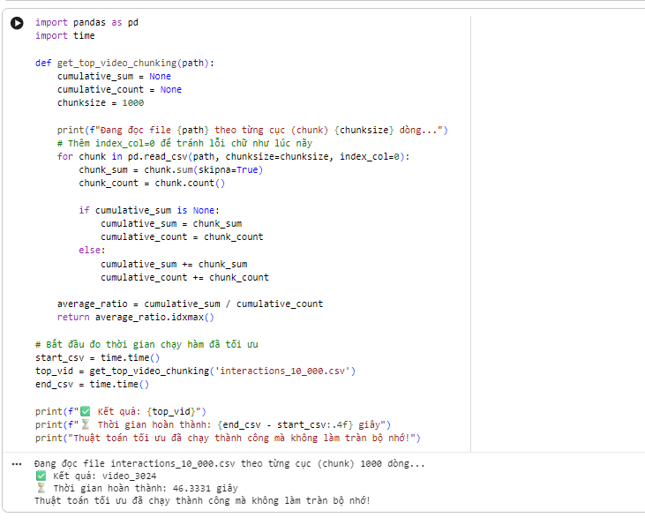

KẾT LUẬN

Bài thực hành đã chứng minh vai trò to lớn của các mô hình ngôn ngữ lớn (LLMs) trong chu kỳ phát triển phần mềm (SDLC). GenAI không chỉ hỗ trợ tự động hóa việc đo lường, phân tích giới hạn hệ thống mà còn có khả năng đề xuất các cấu trúc dữ liệu và thuật toán tinh vi (như Fast Doubling hay Chunking) để tối ưu hóa hiệu năng một cách ấn tượng

3. Kết luận Chương 14
Quản lý tài nguyên phần cứng từng là nghệ thuật hắc ám chỉ dành cho các kỹ sư tối ưu hóa cấp cao. Nay, GenAI dân chủ hóa kỹ năng này, giúp bất kỳ lập trình viên nào cũng có thể đánh giá năng lực mở rộng (Scalability) của mã nguồn. Điều này trực tiếp làm giảm chi phí thuê máy chủ đám mây (Cloud computing) và đem lại trải nghiệm mượt mà nhất cho người dùng cuối.

CHƯƠNG 15: Đưa GenAI vào Hoạt động: Ghi nhật ký, Giám sát và Lỗi

1. Nội dung lý thuyết chuyên sâu
- Môi trường Sản xuất (Production) khắc nghiệt: Khi ứng dụng đã được phát hành, bạn không thể dùng IDE để đặt điểm dừng (break-point) gỡ lỗi. Công cụ duy nhất bạn có là Log (Nhật ký hệ thống).
- Chiến lược Ghi nhật ký (Logging Strategy): Nếu ghi log quá ít, bạn không thể tìm ra lỗi. Ghi log quá nhiều, bạn tốn tiền lưu trữ và ngập trong "tiếng ồn". GenAI có thể giúp cấu hình các thư viện logging chuẩn mực (phân chia cấp độ DEBUG, INFO, WARNING, ERROR) và định dạng log dưới dạng JSON để dễ dàng giám sát trên các hệ thống như ELK Stack hay Datadog.
- Phân tích Nguyên nhân Gốc rễ (Root Cause Analysis - RCA): Khi hệ thống sụp đổ, máy chủ trả về một đoạn Stack Trace dài hàng ngàn dòng đan xen giữa nhiều dịch vụ (Microservices). AI có thể đọc hiểu khối văn bản khổng lồ này, lọc bỏ các dòng vô ích, liên kết các sự kiện và đưa ra kết luận: "Hệ thống sập do Database hết dung lượng kết nối lúc 2:00 AM".

2. Lab minh họa nâng cao:

PHẦN 1: TÁCH BIỆT TÁC VỤ BẰNG DECORATOR (LAB 1 & 2)
1.1. Đặt vấn đề Thay vì viết trực tiếp lệnh print hay logger vào bên trong hàm print_fizzbuzz, ta định nghĩa các Decorator (@log_function_args, @increment_counter) để bọc bên ngoài hàm chính, giúp code sạch và dễ bảo trì .
1.2. Kết quả kiểm thử
Mã nguồn đã được thực thi thành công với đầu vào limit=5 và limit=50.
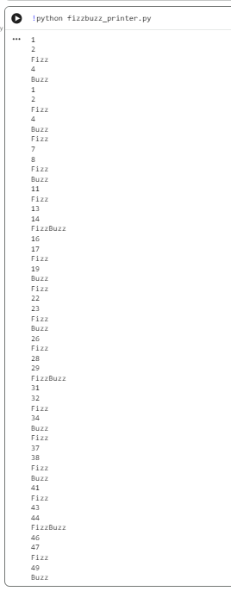
Đồng thời, hệ thống đã tự động ghi nhận các thông số theo dõi vào file log riêng biệt thông qua các Decorator.
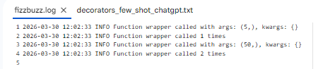
Nhận xét: File log ghi nhận chính xác thời gian, tham số đầu vào (args: (5,)) và cập nhật biến toàn cục đếm số lần chạy thành công (1 times, 2 times) .

PHẦN 2: ĐỊNH HÌNH PHONG CÁCH CODE BẰNG FEW-SHOT LEARNING (LAB 3 & 4)
2.1. Đặt vấn đề Khi yêu cầu AI viết phần thân cho các Decorator bị khuyết, nếu không có hướng dẫn cụ thể, AI có thể viết sai định dạng chuẩn của dự án. Do đó, ta sử dụng kỹ thuật Few-shot Learning: cung cấp một đoạn code mẫu (Style Guide) vào Prompt để AI bắt chước .
2.2. Kết quả sinh mã từ ChatGPT Bằng cách cung cấp INCOMPLETE_CODE và COMPLETE_CODE vào Prompt , ChatGPT đã tạo ra mã nguồn đáp ứng chính xác các tiêu chuẩn:
- Sử dụng @wraps(func) để giữ nguyên metadata (tên hàm, docstring) của hàm gốc .
- Cấu trúc Logging rõ ràng với tham số extra={...} giúp dễ dàng tích hợp với các hệ thống phân tích log thực tế (như ELK, Splunk) .
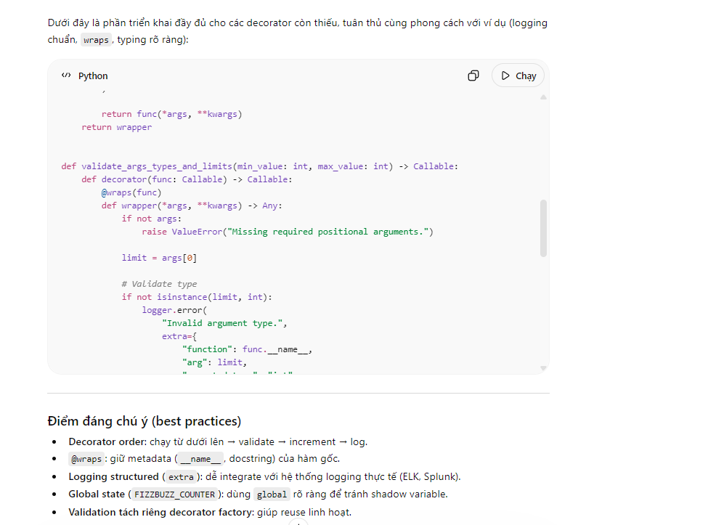

PHẦN 3: TÌM HIỂU TINH CHỈNH MÔ HÌNH - FINE TUNING (LAB 5)
(Lưu ý: Phần này trình bày cơ sở lý thuyết và chuẩn bị dữ liệu do giới hạn về tài khoản API trả phí).
3.1. Mục tiêu của Fine-Tuning Với các dự án lớn, việc dán một Prompt Few-shot dài (như ở Phần 2) cho hàng trăm file là không khả thi . Fine-tuning giải quyết vấn đề này bằng cách huấn luyện trực tiếp một mô hình tùy chỉnh trên nền tảng OpenAI, giúp mô hình tự động nhớ "phong cách code" mà không cần nhồi nhét ví dụ vào Prompt.
3.2. Cấu trúc dữ liệu huấn luyện (JSONL) Dữ liệu huấn luyện được chuẩn bị dưới định dạng JSONL. Mỗi dòng là một đoạn hội thoại bao gồm 3 vai trò: system (hướng dẫn hệ thống), user (đầu vào chứa code khuyết) và assistant (đầu ra mong đợi với code chuẩn) .
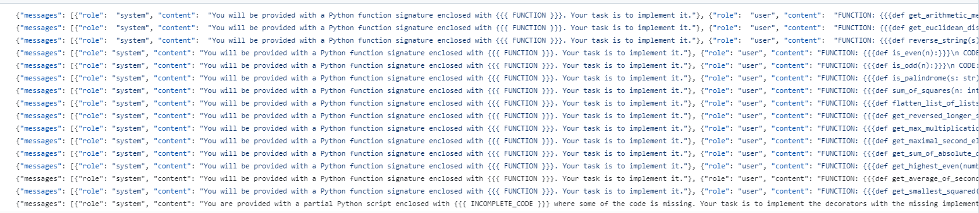3.3. Quy trình triển khai Dữ liệu này sẽ được tải lên giao diện Dashboard > Fine-tuning của OpenAI. Sau khi quá trình huấn luyện hoàn tất (khoảng 15 phút), ta sẽ có một mô hình mới. Khi gọi API bằng mô hình này, nó sẽ tự động sinh ra các Decorator chuẩn phong cách dự án một cách ngắn gọn và chính xác .

KẾT LUẬN
Thông qua Chương 15, bài thực hành đã khẳng định: GenAI không chỉ là công cụ viết code đơn thuần mà còn là trợ thủ đắc lực trong quá trình Đưa ứng dụng vào thực tế (Going Live). Bằng cách kết hợp mẫu thiết kế Decorator và các chiến lược Prompt như Inverse CoT, Few-shot Learning hay Fine-Tuning, lập trình viên hoàn toàn có thể kiểm soát và định hướng AI tạo ra mã nguồn đạt tiêu chuẩn Production: sạch sẽ, dễ bảo trì và tách biệt rõ ràng các tầng logic .

3. Kết luận Chương 15
Quản lý hệ thống đang chạy là một cuộc chiến chống lại sự hỗn loạn. GenAI hoạt động như một hệ thống radar cảnh báo sớm và một "bác sĩ cấp cứu" tận tụy. Khả năng tiêu hóa lượng lớn dữ liệu nhật ký (Logs), tự động phát hiện dị thường (Anomaly detection) và đề xuất bản vá theo thời gian thực giúp các đội ngũ DevOps giảm thiểu tối đa thời gian chết (Downtime) của hệ thống.

CHƯƠNG 16: Kiến trúc, Thiết kế và Tương lai

1. Nội dung lý thuyết chuyên sâu
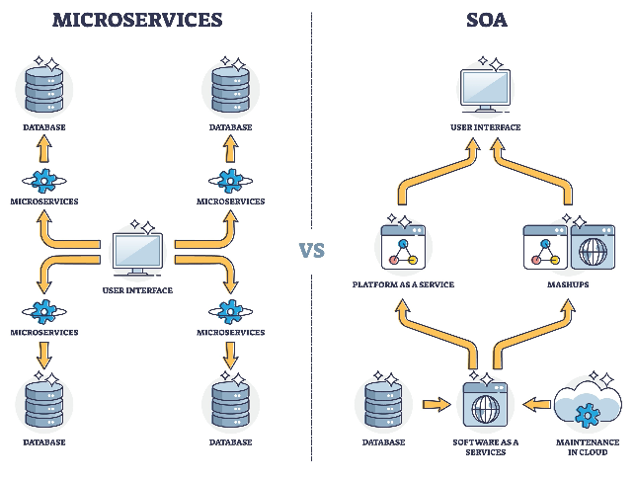
- Từ Viết mã đến Thiết kế Hệ thống: GenAI đang phát triển vượt qua giới hạn của từng tệp mã đơn lẻ để có tư duy vĩ mô (Macro-level thinking). Nó có thể đóng vai trò như một Kiến trúc sư Giải pháp (Solution Architect), giúp thiết kế hệ thống có tính sẵn sàng cao (High Availability) và khả năng mở rộng.
- Monolith vs Microservices: AI có thể phân tích yêu cầu nghiệp vụ để khuyên bạn nên giữ hệ thống là một khối thống nhất (Monolithic) cho dễ quản lý ban đầu, hay chia nhỏ thành các Dịch vụ siêu nhỏ (Microservices) giao tiếp qua API/Message Brokers (như Kafka, RabbitMQ) để đáp ứng lượng tải khổng lồ.
- Tương lai của Lập trình - Kỷ nguyên AI Agents: Tương lai không chỉ là AI gợi ý mã (Copilot), mà là các Tác nhân tự trị (Autonomous Agents) như Devin hay Copilot Workspace. Bạn chỉ cần cấp cho chúng quyền truy cập GitHub và một danh sách yêu cầu (Jira Ticket). AI Agent sẽ tự động: Lên kế hoạch -> Sửa hàng chục file -> Chạy Unit Test -> Tạo Pull Request và đợi bạn duyệt.

2. Lab minh họa nâng cao: Cùng AI thiết kế Kiến trúc Hệ thống
- Kịch bản: Bạn được giao thiết kế một ứng dụng giao đồ ăn tương tự Uber Eats.
- Prompt gửi AI: "Tôi cần thiết kế kiến trúc hệ thống backend cho một app giao đồ ăn với 100.000 người dùng đồng thời. Hãy đề xuất kiến trúc (Microservices), các loại cơ sở dữ liệu nên dùng (SQL vs NoSQL), và cơ chế xử lý hàng đợi (Queuing) khi lượng đơn hàng tăng đột biến."
- Kết quả thiết kế từ AI: AI trả về một bản thiết kế hệ thống (System Design) hoàn chỉnh. Gợi ý sử dụng PostgreSQL cho dữ liệu thanh toán (tính nhất quán cao - ACID), dùng Redis để lưu trữ giỏ hàng tạm thời (tốc độ cao), dùng Kafka để điều phối luồng nhận đơn, và sử dụng Kubernetes để tự động mở rộng (Auto-scaling) container khi có khuyến mãi lớn.

3. Kết luận Chương 16
Chương 16 mở ra một chân trời mới, nơi lập trình viên không còn là "thợ gõ mã" mà tiến hóa thành những "Người nhạc trưởng" (Conductors). Kỹ năng cốt lõi trong tương lai không còn là ghi nhớ cú pháp vòng lặp, mà là Tư duy Kiến trúc (Architectural Thinking), khả năng phân tích yêu cầu nghiệp vụ và kỹ năng điều phối các Tác nhân AI (AI Agents). Sự kết hợp giữa năng lực thiết kế vĩ mô của con người và sức mạnh thực thi vi mô của GenAI chính là chìa khóa định hình ngành công nghiệp phần mềm trong thập kỷ tới.

